Martes
02
de Febrero

2o de Secundaria

Formación Cívica y Ética
¿Qué principios y valores propician la cultura de paz?

Aprendizaje esperado: Valora la cultura de paz y en ella sustenta sus acciones y juicios sobre las relaciones entre las personas, los grupos y los pueblos o naciones.

Énfasis: Identificar los principios, valores y acciones que propician la cultura de paz.

¿Qué vamos a aprender?

En esta sesión, analizarás diferentes ámbitos en los que se puede aplicar la cultura de paz. Para ello, profundizarás en situaciones cercanas de la vida cotidiana que te permitirán reflexionar sobre la importancia de actuar con apego a los principios y valores. Asimismo, recordarás qué es la cultura de paz e identificarás cuáles son los principios y valores éticos que la propician y las acciones que la favorecen.

¿Qué hacemos?

Inicia reflexionando sobre la siguiente situación:

Imagina que se lleva a cabo una reunión para dar solución a un conflicto escolar; para ello, escucha la lectura de Monserrat, Gisela y Vayoleth, estudiantes de secundaria.

- Video. Lectura: Monserrat, Gisela y Vayoleth.
https://youtu.be/spEzfrHw2C8

Ante esta situación, analiza lo siguiente:

¿Cuál es el origen del conflicto?
¿Por qué cada participante actuó de esa forma?

Se podría decir que la actuación de las y los involucrados no contribuye a la construcción de un ambiente de paz, donde los conflictos pueden solucionarse teniendo como principios el respeto a los derechos humanos y la integridad de las personas.

El reto para las y los involucrados en el conflicto y para la comunidad escolar es, buscar una solución que permita poner en práctica acciones que favorezcan los principios y valores que promueven la cultura de paz y no violencia.

Para favorecer una cultura de paz y no violencia, es importante reconocer y practicar los principios y valores que nos orientan a actuar con respeto a la integridad de las personas y sus derechos; a no solucionar las diferencias por medio de la violencia; a ser personas responsables, empáticas y solidarias que actúan con apego a la legalidad y a la justicia, pues se considera que estos principios y valores son, entre otros, el sustento de una cultura de paz.

Asimismo, es pertinente destacar que los valores y principios que aprendemos de nuestros familiares los reforzamos en la escuela y en los ámbitos donde nos desarrollamos, por lo cual debemos asumir que, si desde pequeñas o pequeños actuamos conforme a los valores y principios ya dichos, estaríamos contribuyendo a generar una cultura de paz en los ámbitos de nuestra convivencia, lo que requiere un esfuerzo constante que se manifiesta en la actuación diaria de las personas en todas las etapas de la vida.

Para entender lo anterior, observa la siguiente imagen y profundiza en el concepto de cultura de paz.

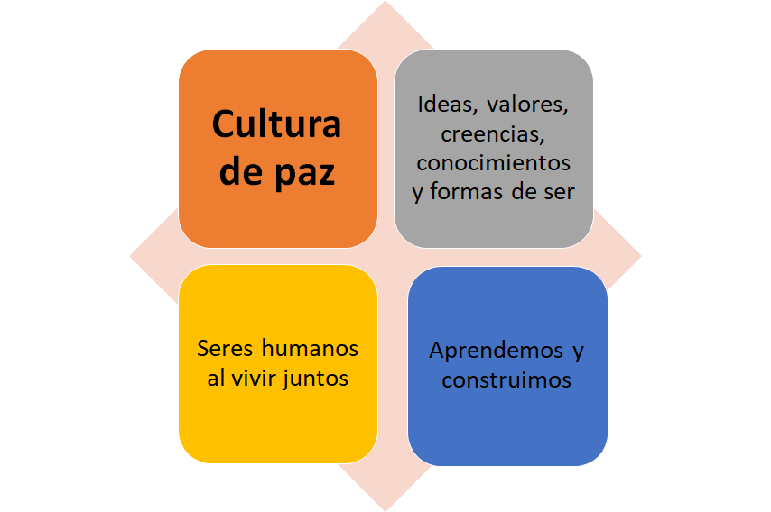

La cultura de paz es el conjunto de ideas, valores, creencias, conocimientos y formas de ser que construyen los seres humanos al vivir juntos.

Al nacer, nos integramos a grupos en los que ya existe una cultura. Por ejemplo, en tu familia hay valores que aprended; en tu comunidad se practican costumbres y tradiciones, se habla, se vive y se baila de cierta forma. Las culturas son algo vivo: tú recibes parte de ellas y también ayudas a transformarlas con tus ideas, acciones y valores.

Por lo tanto, una cultura de paz y no violencia tiene que ver con elegir, construir e integrar a nuestra vida aquellos valores, conocimientos y formas de ser que nos ayudan a combatir la violencia y buscar la justicia, es decir, que hacen posible la paz.

Pero ¿cuál es la finalidad de fomentar una cultura de paz y no violencia?

En la Asamblea General de las Naciones Unidas, el 6 de octubre de 1999, se da a conocer la Declaración y Programa de Acción sobre una Cultura de Paz, en la que se menciona que el progreso hacia el pleno desarrollo de una cultura de paz se logra por medio de valores, actitudes, comportamientos y estilos de vida propicios para el fomento de la paz entre las personas, los grupos y las naciones.

Destaca la necesidad de poner fin a la violencia que prolifera en el mundo, comprometiéndonos a enfrentar pacíficamente los conflictos, a eliminar la discriminación e intolerancia respetando los derechos de las personas y los pueblos.

Enfrentar los conflictos personales y de los pueblos, sin violencia, es sólo una parte de la cultura de paz, pues también existen otros tipos de violencia que se manifiestan en la pobreza (que es una violencia estructural) o el desarrollo desigual de mujeres y hombres (que es una violencia cultural). Algunas acciones que favorecen la cultura de paz están orientadas a la convivencia entre las personas y otras tienen que ver con la relación entre países.

Esto es porque la paz en el mundo requiere que las naciones se respeten entre sí, que no usen su poder ni riqueza para someter a otras y otros, además de renunciar a la guerra o a la producción de armas como un medio para imponer su voluntad.

Asimismo, la cultura de paz implica reducir al máximo la violencia y aplicar un nivel elevado de justicia. Entonces, la paz no sólo es la ausencia de conflictos, también es aceptar las diferencias y tener la capacidad de escuchar, reconocer, respetar y apreciar a las y los demás, así como vivir de forma pacífica y unida.

Para seguir reflexionando sobre el tema, observa el siguiente video donde se resalta cuáles son las condiciones que deben existir para generar la paz, además de identificar los tipos de violencia para implementar acciones que contribuyan a propiciarla.

- Las violencias en la convivencia cotidiana.
https://www.youtube.com/watch?v=T_X1xAO9SmQ

Como pudieron ver y escuchar en el video, la paz se genera al cubrir necesidades como la supervivencia, el bienestar, la identidad de las personas, el ejercicio de la libertad y garantizar el equilibrio ecológico. Cuando no se logra, trae como consecuencia la degradación humana.

La violencia no sólo son golpes o balazos. Hay por lo menos, tres tipos: la violencia directa (golpes), la cultural (discriminar o excluir a personas) y la estructural (pobreza y falta de oportunidades para estudiar). Por eso, la idea de que la paz no sólo es ausencia de guerra es limitada, ya que hay muchas otras formas de ejercer violencia.

A partir de lo dicho, es importante señalar que hay otras formas de entender la paz, por ejemplo. Considerar que la paz es un ambiente en el que se logra:

Menor violencia, como:

- Golpes, muertes y guerra.
- Discriminación o trato inequitativo.
- Pobreza, desigualdad e injusticia.

Mayor justicia, como:

- Derechos y respeto por igual, sin discriminar.
- Atención a las necesidades y la dignidad de todas y todos.
- Oportunidades para desarrollarse plenamente.

Pero entonces, ¿cómo se manifiesta la cultura de paz?

La paz existe cuando:

- Se combaten las distintas formas de violencia y se logra reducirlas. Todas las formas de violencia son igualmente dañinas, por lo que hay que combatirlas. Es necesario, por ejemplo, superar la pobreza, evitar la discriminación, combatir la inseguridad y todo aquello que genere un ambiente de temor o impida el desarrollo pleno de las personas.
- Se crean condiciones para una buena calidad de vida. Esto se relaciona con la justicia y se logra cuando se atienden las necesidades de todas las personas, hay oportunidades de desarrollo y se vive cotidianamente la igualdad y el respeto.

Estos elementos permiten considerar que la paz se expresa de varias formas: es una manera de convivir basada en el respeto y el rechazo a la violencia. También es una condición para vivir dignamente porque implica que cada persona pueda desarrollarse y recibir aquello que necesita para ejercer sus derechos dentro de una sociedad.

Para conocer algunas de las acciones y valores que toda persona debe desarrollar para fomentar la no violencia, observa el siguiente video.

- La humanidad busca la paz.
https://www.youtube.com/watch?v=UBvnQbFDbhQ

De acuerdo con el video anterior, se puede resaltar que los valores que contribuyen a una cultura de paz favorecen los principios y acciones que orientan las acciones de cada persona, lo cual conlleva al ideal de una convivencia interpersonal pacífica y a las relaciones entre los grupos sociales, tendientes a:

- Respetar la vida. Aprender a vivir juntas y juntos.
- Rechazar la violencia. Derecho a la paz.
- Ser generosas y generosos. Compartir con las y los demás.
- Oír para comprender. Tolerancia y respeto.
- Preservar el planeta. Derecho a una vida digna y cuidado de la naturaleza.
- Redescubrir la solidaridad. Cooperación.

A partir de lo dicho, es pertinente que reflexiones en lo siguiente:

¿Cuál es la función de la educación para favorecer una cultura de paz y la no violencia?

Al respecto, se debe señalar que la educación:

- Es el proceso en el que se van adquiriendo los valores, actitudes, aptitudes, conocimientos, habilidades y comportamientos para alcanzar y superar los prejuicios y estereotipos que nos separan.
- Busca construir y fortalecer valores de las y los futuros ciudadanos, permitiendo con ello una evolución del pensamiento social. La escuela ayuda a la construcción de nuevas formas de pensar.

Por ello, la escuela da pie a establecer relaciones basadas en la cooperación, desarrollar habilidades para comunicarnos libremente, fomentar los derechos humanos, enseñar y aprender las estrategias que nos permiten resolver, de forma sana y pacífica, los conflictos y fomentar la no violencia.

No sólo se deben reconocer las acciones y valores de la cultura de paz, es importante practicar todas las formas de convivencia sana y pacífica, propiciar que los conflictos se resuelvan sin violencia, desde relaciones interpersonales justas hasta la convivencia entre los pueblos, las instituciones y las naciones.

La cultura de paz rechaza la violencia y previene los conflictos, busca solucionar los problemas mediante el diálogo y la negociación entre las personas, los grupos y las naciones, teniendo en cuenta un aspecto muy importante, que son los derechos humanos.

En el artículo primero de la Declaración y Programa de Acción sobre una Cultura de Paz de la Asamblea General de las Naciones Unidas, se destaca que es un conjunto de valores, actitudes, tradiciones, comportamientos y estilos de vida basados en:

- El respeto a la vida, el fin de la violencia y la promoción y la práctica de la no violencia por medio de la educación, el diálogo y la cooperación.
- El respeto pleno de los principios de soberanía, integridad territorial e independencia política de los Estados y de no injerencia en los asuntos que son, esencialmente, jurisdicción interna de los Estados.
- El respeto pleno y la promoción de todos los derechos humanos y las libertades fundamentales.
- El compromiso con el arreglo pacífico de los conflictos.
- Los esfuerzos para satisfacer las necesidades de desarrollo y protección del medio ambiente de las generaciones presentes y futuras.
- El respeto y la promoción del derecho al desarrollo.
- El respeto y el fomento de la igualdad de derechos y oportunidades de mujeres y hombres.
- El respeto y el fomento del derecho de todas las personas a la libertad de expresión, opinión e información.
- La adhesión a los principios de libertad, justicia, democracia, tolerancia, solidaridad, cooperación, pluralismo, diversidad cultural y diálogo.

Vivir con apego a una cultura de paz y no violencia es un anhelo de la humanidad, es decir, es algo que se aprecia y que se quiere alcanzar. Esto puede hacerse realidad y lograr que forme parte de la vida cotidiana, lo cual implica que todas las personas, independientemente de la edad (niñas, niños, adolescentes, jóvenes y personas adultas), comprendan y asuman los principios y valores que ya han sido mencionados.

Las alumnas Vayoleth, Monserrat y Gisela nos recuerdan cuáles son a través del siguiente video.

- Video. Valores: Montserrat, Gisela y Vayoleth.
https://youtu.be/294Pz0W74jo

La no violencia y el respeto a los derechos humanos son acciones que han contribuido para generar en la sociedad una cultura de paz. Si bien predominan las injusticias, las guerras, la violencia y la violación a los derechos humanos, es necesario que en la convivencia diaria rechacemos actitudes o situaciones que atentan contra la dignidad de las personas; para ello se debe:

Ser consciente de lo que se quiere y de las razones para ello. Preguntarse por qué es necesario actuar a favor de la protección de la vida propia y la de otras y otros.

Ser responsable. Comprometerse realmente con lo que se hace, sobre todo si se actúa con otras personas. La responsabilidad incluye hacerse cargo de las consecuencias.

Ser congruente. Es hacer que coincida lo que decimos y lo que hacemos. Quien se hace llamar una persona pacifista, tiene que esforzarse por actuar de ese modo, aunque sea difícil.

Perseguir la justicia. La lucha no violenta es una vía para construir una paz con justicia para todas y todos. No debe responder a intereses egoístas o superficiales.

Estos ideales y principios muestran la lucha personal y social que debemos impulsar para favorecer la convivencia pacífica en los distintos espacios donde convivimos, por ejemplo:

En lo personal. Actuar de manera respetuosa, solucionar las diferencias por medio del diálogo y colaborar en acciones que favorezcan el equilibrio entre las distintas facetas de la vida.

En el ámbito familiar. Propiciar un ambiente de respeto y convivencia armónica.

En el entorno escolar. Promover un ambiente incluyente y participativo; favorecer la comunicación asertiva; regular las emociones y evitar la violencia.

En la comunidad. Participar en la solución de problemas o situaciones que afectan los derechos humanos.

Ahora, retoma algunas ideas principales de lo visto hasta el momento:

- La cultura de paz consiste en una serie de valores, actitudes y comportamientos que rechazan la violencia y previenen los conflictos solucionando los problemas mediante el diálogo y la negociación entre las personas, los grupos y las naciones.
- Los principios y valores que propician la cultura de paz en los diferentes ámbitos donde convivimos son libertad, justicia, tolerancia, igualdad, solidaridad, equidad, democracia y respeto a los derechos humanos.
- La educación busca construir y fortalecer valores de las y los futuros ciudadanos. La escuela ayuda a la construcción de nuevas formas de pensar y actuar en apego a la cultura de paz y no violencia.
- La paz debe considerarse como una cultura preventiva que garantice los mecanismos apropiados para resolver desacuerdos a partir de la comunicación, diálogo y cooperación.

Has finalizado la sesión. Consulta tu libro de texto para complementar el tema visto y comenta con tu profesora o profesor las dudas que te hayan surgido.

El Reto de Hoy:

Escucha y toma nota del reto de esta sesión que comparte Yameli García, alumna de secundaria de la ciudad de Morelia, Michoacán.

- Video. Reto de hoy: Yameli.
https://youtu.be/4_wL0U4pZJI

¡Buen trabajo!

Gracias por tu esfuerzo.

Para saber más:
Lecturas
https://libros.conaliteg.gob.mx/secundaria.html

